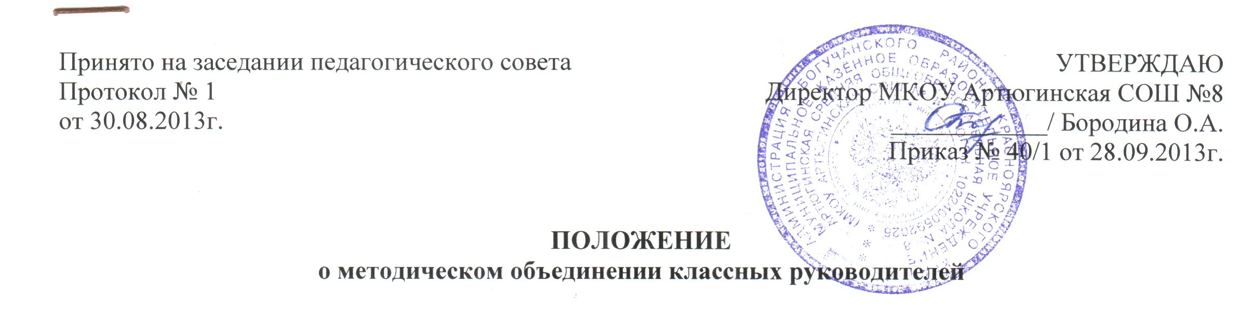

I. Общие положения.
1.1. Настоящее Положение разработано в соответствии с п.1 ст.30 Закона Российской Федерации "Об образовании в Российской Федерации".
1.2. Методическое объединение классных руководителей – субъект внутришкольного управления.
1.3. Методическое объединение классных руководителей – структурное подразделение внутришкольной системы управления воспитательным процессом, координирующее научно-методическую и организационную работу классных руководителей классов, в которых учатся и воспитываются учащиеся определенной возрастной группы.
1.4. МО в своей деятельности руководствуется Конвенцией о правах ребенка, решениями правительства Российской Федерации, органов управления образованием и настоящим Положением.
1.5. Методическое объединение строит свою работу в соответствии с требованиями стратегического развития школы, определяемыми уставом ОУ, программой развития ОУ на основе годового и перспективного планов учреждения.
1.6. Срок действия МО не ограничен, количественный персональный состав связан с изменениями в педагогическом коллективе.
1.7. Методическое объединение создается и ликвидируется на основании приказа по школе.

II. Задачи.
2.1. Повышение теоретического, научно-методического уровня подготовки классных руководителей по вопросам психологии и педагогики воспитательной работы.
2.2. Обеспечение выполнения единых принципиальных подходов к воспитанию учащихся.
2.3. Вооружение классных руководителей современными воспитательными технологиями и знанием современных форм и методов работы.
2.4. Координирование планирования, организации и педагогического анализа воспитательных мероприятий в классных коллективах.
2.5. Изучение, обобщение и использование на практике передового педагогического опыта работы классных руководителей.
2.6. Содействие становлению и развитию системы воспитательной работы в классных коллективах.

III. Функции.
3.1. Организует коллективное планирование и коллективный анализ жизнедеятельности классных коллективов.
3.2. Координирует воспитательную деятельность классных руководителей и организует их взаимодействие.
3.3. Вырабатывает и регулярно корректирует принципы воспитания учащихся.
3.4. Организует изучение и освоение классными руководителями современных технологий воспитания, форм и методов воспитательной работы.
3.5. Обсуждает социально-педагогические проблемы деятельности классных руководителей и творческих групп педагогов, материалы обобщения передового педагогического опыта работы классных руководителей, материалы аттестации классных руководителей.
3.6. Оценивает работу членов объединения, ходатайствует перед администрацией школы о поощрении лучших классных руководителей.
3.7. Организует творческие отчеты классных руководителей, конкурсы «Самый классный классный», проводит смотры классных уголков, методические выставки материалов по воспитательной работе.

IV. Документация.
4.1. Список членов методического объединения.
4.2. Годовой план работы.
4.3. Протоколы заседаний.
4.4. Программы деятельности.
4.5. Аналитические материалы по итогам проведенных мероприятий, тематического административного контроля (копии справок, приказов).
4.6. Инструктивно-методические документы, касающиеся воспитательной работы в классных коллективах и деятельности классных руководителей.
4.7. Материалы «Методической копилки классного руководителя».

V. Структура плана работы.
5.1. Краткий анализ социально-педагогической ситуации развития учащихся и анализ работы МО, проведенной в предыдущем учебном году.
5.2. Педагогические задачи объединения.
5.3. Календарный план работы:
– план заседаний,
– график открытых мероприятий классов,
– участие МО в массовых мероприятиях школы,
– другая межсессионная работа.
5.4. Повышение профессионального мастерства классных руководителей:
– работы над темами самообразования,
– участие в курсах повышения квалификации,
– подготовка творческих работ, выступлений, докладов на конференции,
– работа по аттестации педагогов.
5.5. Изучение и обобщение педагогического опыта работы классных руководителей.
5.6. Участие в тематическом и персональном контроле за воспитательным процессом.

VI. Функциональные обязанности руководителя методического объединения.
6.1. Отвечает:
а) за планирование, подготовку, проведение и анализ деятельности МО,
б) за пополнение методической копилки классного руководителя,
в) за своевременное составление документации о работе объединения и проведенных мероприятий.
Совместно с заместителем директора по воспитательной работе отвечает:
а) за соблюдение принципов организации воспитательной работы,
б) за выполнение классными руководителями их функциональных обязанностей,
в) за повышение научно-методического уровня воспитательной работы,
г) за совершенствование психолого-педагогической подготовки классных руководителей.
6.2. Организует:
а) взаимодействие классных руководителей – членов методического объединения между собой и с другими подразделениями школы,
б) открытые мероприятия, семинары, конференции, заседания МО,
в) изучение, обобщение и использование в практике передового педагогического опыта работы классных руководителей,
г) консультации по вопросам воспитательной работы классных руководителей.
6.3. Координирует планирование, организацию и педагогический анализ воспитательных мероприятий в классных коллективах.
6.4. Содействует становлению и развитию системы воспитательной работы в классных коллективах.
6.5. Принимает участие в подготовке и проведении аттестации классных руководителей.
6.6. Участвует в научно-исследовательской работе классных руководителей.

